《计算方法》上机报告三
题目：矩阵分解
学号： |  | 姓名：
完成和提交日期： 2018-04-01 |  | 成绩：
一、实验目的
编程实现LU分解、平方根法、矩阵求逆。在验证性实验基础上综合运用这些方法解给定的问题并得出结论。在验证性实验基础上综合运用这些方法解给定的问题并得出结论。
二、实验内容与要求
1.对下面的9阶对称矩阵分别做LU分解和LDL^{T}分解
- 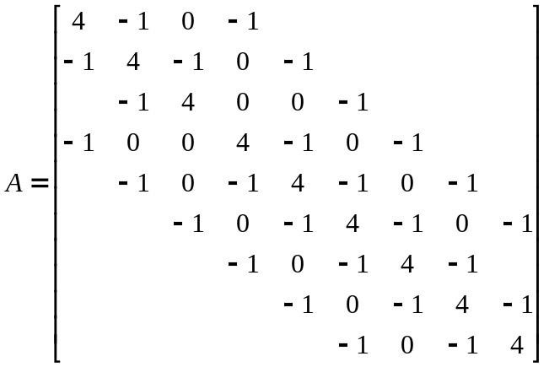

2.用高斯消元法的消元过程作矩阵分解。设
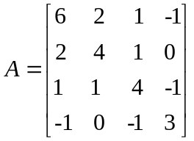
消元过程可将矩阵A化为上三角矩阵U，验证：矩阵A可以分解为L和U的乘积，即A=LU。

3.用矩阵分解方法求上题中A的逆矩阵。记
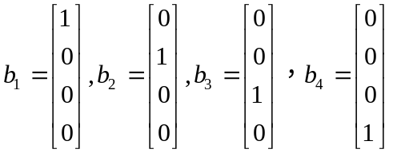
分别求解方程组
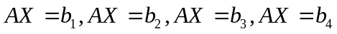
由于四个方程组系数矩阵相同，可以将分解后的矩阵重复使用。对第一个方程组，由于A=LU，所以先求解下三角方程组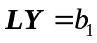,再求解上三角方程组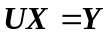，则可得逆矩阵的第一列列向量；类似可解第二、第三、第四方程组，得逆矩阵的第二列列向量、第三列列向量和第四列列向量。由四个列向量拼装可得逆矩阵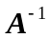。

三、问题分析与实验原理

四、求解步骤与算法流程图

五、代码及代码解析

六、结果讨论、分析与比较

七、结论

八、 计算中出现的问题、解决方法及体会

